Příspěvek ke zveřejnění příkladu dobré praxe v oblasti meziobecní spolupráce v ORP Cheb

- Školství, zajištění potřeb občanů v oblasti sociálních služeb, aktivit v oblasti kultury, sportu, cestovního ruchu a podpora spolkové činnosti obcí

- Obecní autobus jezdí pro všechny

- Obec Dolní Žandov zakoupila v roce 2005 nový, devatenáctimístný autobus. Investice ve výši 1,9 mil. korun byla uhrazena z rozpočtu obce, na provozních nákladech se podílela
částečně i sousední obec Milíkov. Autobus slouží především pro potřeby školských zařízení. Je využíván pravidelně ke svážení dětí z okolí do žandovské základní a mateřské školy. Často
je poskytován také místním spolkům k pořádání výletů a akcí. Možnost zapůjčení autobusu jen za provozní náklady mohou využít i sousední obce.

- Autobus zakoupila obec Dolní Žandov z důvodu úspory provozních nákladů za službu, kterou již tehdy bezplatně poskytovala dětem z okolí. Děti jezdily skříňovou Avií, ale její provozní náklady byly příliš vysoké. Z toho důvodu obec odsouhlasila nákup nového autobusu, který sváží děti z obecních částí Horního Žandova, Salajny, Šitboře, Podlesí a Úbočí, z obce Milíkov, Okrouhlé
a z obce Vysoká, která je částí obce Staré Vody. Díky zajištění dopravy si žandovská základní
a mateřská škola udržela žáky, kteří by jinak museli jezdit do Chebu nebo do Mariánských Lázní. V autobuse je vždy přítomen dospělý dozor z řad dobrovolníků, takže jím mohou cestovat i malé děti do mateřské školy bez rodičů - dozor děti předá přímo učitelce. Děti jezdí autobusem na exkurze, výlety, školní olympiády, sportovní turnaje, za kulturou a na divadelní představení. Často se využívá v rámci činnosti zájmových kroužků a při realizaci přeshraničních projektů. Během školního roku slouží autobus také k odvozu dětí na plavecký výcvik do Chebu, lyžařský výcvik do Mariánských Lázní. Obec pravidelně pořádá výjezdy pro seniory do Chebu, kde si mohou zajistit návštěvu na úřadech, u lékařů a podobně. Ve výši provozních nákladů využívají pro své občany autobus i sousední obce.

- Obec Dolní Žandov pořídila autobus ze svých zdrojů na leasing. Na počátku byla obci Milíkov přeúčtovávána část nákladů, která odpovídala ujetým kilometrům do obce Milíkov a zpět při příležitosti svozu dětí do MŠ a ZŠ, později se od této spoluúčasti upustilo. Autobus za provozní náklady využívají dále obce Okrouhlá, Milíkov a Vysoká (Stará Voda), která leží mimo ORP Cheb.

- U tohoto příkladu dobré praxe nejde o projekt, jde o společnou aktivitu sousedních obcí hrazenou z jejich rozpočtů. Autobus je v provozu celoročně.

- Jednoznačným přínosem je stabilizace fungování školských zařízení v obci Dolní Žandov, dále rozšíření možnosti mimoškolních aktivit pro děti z celé oblasti. Žádná ze zúčastněných obcí neměla vhodný hromadný dopravní prostředek k zabezpečení svozu dětí do školských zařízení, svozu občanů – účastníků akcí konaných v obcích i mimo ně, případně pro řešení krizových situací (evakuace obyvatel). Pořízení minibusu vyřešilo problémy s dopravou a umožnilo rozšíření nabídky akcí pro obyvatele všech zúčastněných obcí. Jde o typický příklad meziobecní spolupráce.

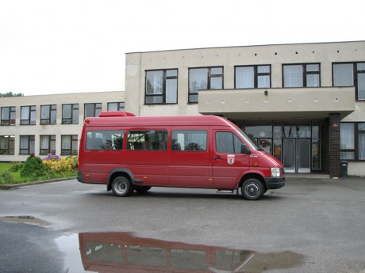
Fotografie
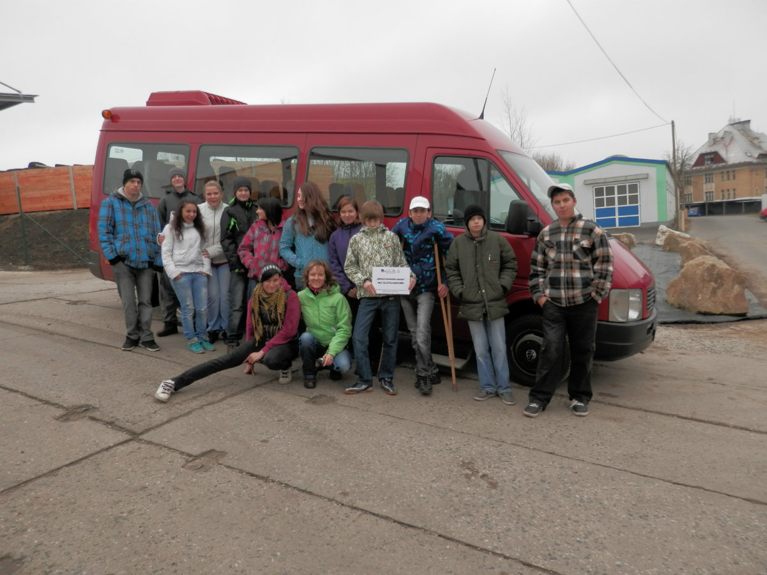
Reportáž „Dolní Žandov: nový školní autobus“
Česká televize, Večerník z Čech, 22. 11. 2005
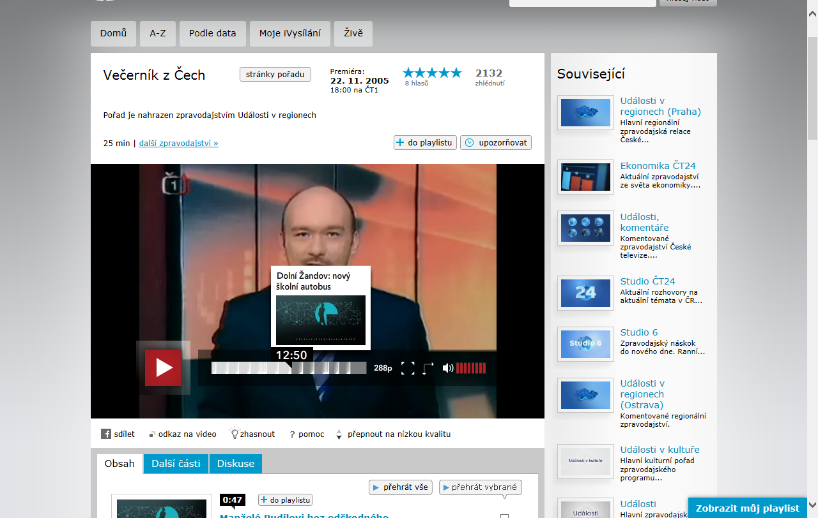
http://www.ceskatelevize.cz/ivysilani/1097177297-vecernik-z-cech/205411030911122

- Bylo nutné zajistit prostředky na pořízení autobusu a zároveň plynule hradit z rozpočtu obcí jeho provoz a údržbu. Tato „překážka“ je překonatelná, obce a ostatní organizace, které autobus využívají, s výdaji pravidelně počítají ve svých rozpočtech.

- Ze zkušenosti vyplývá vhodnost využívání hromadného dopravního prostředku pro širokou škálu aktivit, původní plán využití pouze pro potřeby školských zařízení se ukázal jako nedostačující. Proto doporučujeme od začátku plánovat více aktivit z důvodu zajištění plynulého financování provozu.

- Autobus bude i nadále obcemi využíván, služba se osvědčila.

- Bezplatný svoz školáků z okolí je motivací pro jejich rodiče, aby své děti umístili právě do žandovské školy a školky. Školu i školku se tak daří udržet i nadále, což má velký význam pro společenský život v obci. Využití autobusu místními spolky a ostatními obcemi je dlouhodobě velmi kladně hodnoceno obyvateli, kteří doplňkové služby pravidelně využívají.

- Ing. Jana Krejsová, Koordinátor MOS, krejsova@cheb.cz, Tel. 354 440 681

